ResidenceCore
Software Requirements Specification (SRS)
Tài liệu đặc tả yêu cầu phần mềm chi tiết theo chuẩn BA triển khai dự án
Loại tài liệu | SRS / Functional & Non-functional Requirements
Phiên bản | v0.1 - Demo preparation
Ngày cập nhật | 25/07/2026
Trạng thái | Baseline dùng để chốt phạm vi, phát triển, kiểm thử UAT và triển khai demo

0. Kiểm soát tài liệu
Thuộc tính | Nội dung
Tên tài liệu | ResidenceCore_SRS_Detailed.docx
Dự án | ResidenceCore - Hệ thống quản lý lưu xá
Phiên bản | v1.0 - BA baseline cho demo/triển khai
Người đọc chính | Project Owner, BA, Developer, QA, DevOps, người vận hành lưu xá
Mục đích | Mô tả chi tiết yêu cầu nghiệp vụ, yêu cầu chức năng, phi chức năng, dữ liệu, phân quyền, kiểm thử và tiêu chí nghiệm thu của ResidenceCore.
Ngôn ngữ | Tiếng Việt, ưu tiên dễ hiểu, có đủ tiêu chí nghiệm thu
Ghi chú | Tài liệu bám theo trạng thái mã nguồn hiện tại và main flow P0 đã được ưu tiên.

Tóm tắt điều hành
ResidenceCore là hệ thống quản lý lưu xá tập trung cho manager và học viên. Phạm vi ưu tiên hiện tại là main flow P0: đăng nhập, dashboard, học viên, tổ chức lưu xá, tài chính, sinh hoạt hằng ngày, công tác/trực nhật và portal học viên. Module cửa hàng đã có nền nhưng không bắt buộc trong demo chính nếu chưa chốt dữ liệu 2 ca.

1. Mục tiêu và phạm vi

1.1 Mục tiêu hệ thống
- Số hóa dữ liệu học viên lưu xá, tổ chức nội bộ, tài chính, sinh hoạt và công tác.
- Giúp manager đi từ tổng quan đến xử lý công việc hằng ngày trong một giao diện thống nhất.
- Cho học viên xem thông tin cá nhân, công tác, tài chính, thông báo và hoạt động qua portal.
- Chuẩn bị nền triển khai demo, UAT và mở rộng các module nâng cao sau khi main flow ổn định.

1.2 Phạm vi P0
Mã | Phạm vi P0 | Mục tiêu nghiệm thu
P0-01 | Đăng nhập và phiên làm việc | Manager và resident đăng nhập được, phân quyền đúng.
P0-02 | Dashboard | Manager xem được tổng quan dữ liệu lưu xá.
P0-03 | Quản lý học viên | Danh sách/hồ sơ học viên hiển thị đúng và dễ thao tác.
P0-04 | Tổ chức lưu xá | Hiển thị nhiệm kỳ, Tổ/Ban, chức vụ, bổ nhiệm.
P0-05 | Tài chính lưu xá | Xem kỳ thu, khoản phải thu, ghi nhận thu chi cơ bản.
P0-06 | Sinh hoạt hằng ngày | Xem lịch/công tác theo ngày.
P0-07 | Công tác / trực nhật | Tạo, xem, cập nhật phân công công tác.
P0-08 | Portal học viên | Học viên xem hôm nay, hồ sơ, công tác, tài chính, thông báo, hoạt động.

1.3 Ngoài phạm vi P0
- Các module học tập nâng cao, kỹ năng, phụng vụ, báo cáo nâng cao, phụ huynh, phân công thông minh.
- Cửa hàng lưu xá trong demo chính nếu chưa hoàn tất dữ liệu resident portal và kịch bản 1 ngày / 2 ca.
- Tích hợp thanh toán online, chữ ký số, thông báo đa kênh hoặc đồng bộ hệ thống bên ngoài.

2. Stakeholders và vai trò
Vai trò | Mục tiêu | Quyền chính trong hệ thống | Tài liệu cần đọc
Project Owner | Chốt phạm vi, nghiệm thu business value. | Xem toàn cảnh, duyệt UAT. | SRS, Blueprint, UAT checklist.
Manager lưu xá | Vận hành dữ liệu và công việc hằng ngày. | Quản lý học viên, tổ chức, tài chính, công tác. | User Manual, SRS flow.
Học viên | Xem dữ liệu cá nhân và công tác. | Portal resident, dữ liệu của chính mình. | User Manual phần resident.
BA | Đặc tả nghiệp vụ và tiêu chí nghiệm thu. | Không bắt buộc có quyền app. | SRS, Blueprint.
Developer | Hiện thực yêu cầu và sửa lỗi. | Quyền kỹ thuật theo môi trường. | SRS, Blueprint, Deployment Standard.
QA/UAT | Kiểm thử hệ thống và nghiệm thu. | Tài khoản test manager/resident. | SRS, User Manual, Test scenarios.
DevOps/Operator | Deploy, backup, vận hành. | Môi trường, env, database. | Deployment Standard.

3. Thuật ngữ nghiệp vụ
Thuật ngữ | Ý nghĩa trong ResidenceCore
Lưu xá | Đơn vị quản lý nơi học viên cư trú, sinh hoạt, đóng phí và tham gia công tác.
Học viên / Resident | Người ở trong lưu xá, có hồ sơ và có thể có tài khoản portal.
Manager | Người quản lý hệ thống và vận hành nghiệp vụ lưu xá.
Simple mode | Chế độ menu gọn, chỉ hiển thị main flow P0 để demo/vận hành đơn giản.
Detailed mode | Chế độ menu đầy đủ hơn cho quản trị hoặc các module mở rộng.
Nhiệm kỳ | Khoảng thời gian áp dụng cơ cấu tổ chức, chức vụ, bổ nhiệm.
Tổ/Ban | Đơn vị tổ chức nội bộ của lưu xá.
Công tác | Việc được phân công cho học viên hoặc đơn vị, có ngày/ca/trạng thái.
Kỳ thu | Đợt thu tài chính theo tháng/kỳ/nội dung.
Store shift | Ca trực cửa hàng theo ngày/ca, chỉ áp dụng khi demo module cửa hàng.

4. Mô hình phân quyền
Vai trò | Được phép | Không được phép trong P0
Manager | Quản lý dữ liệu main flow, xem dashboard, tạo/cập nhật học viên, tài chính, công tác, tổ chức. | Không thao tác dữ liệu hệ thống ngoài quyền môi trường.
Resident | Xem portal cá nhân, công tác, tài chính, thông báo, hoạt động; thao tác cửa hàng nếu đúng ca được phân công. | Không xem dữ liệu học viên khác, không quản trị hệ thống.
Appointed resident | Có thể có menu/phạm vi theo chức vụ nếu được bổ nhiệm. | Không tự cấp quyền cho bản thân.

Nguyên tắc bảo mật
Mọi dữ liệu resident trên portal phải được lọc theo user đang đăng nhập và hồ sơ resident đã liên kết. Không dùng dữ liệu thật cho demo public nếu chưa được phép.

5. Yêu cầu chức năng chi tiết

FR-01. Đăng nhập và tài khoản
Mã yêu cầu | Mô tả | Mức ưu tiên | Tiêu chí nghiệm thu
FR-01.1 | Người dùng đăng nhập bằng username/password. | Must | Đăng nhập đúng thông tin thì vào được app.
FR-01.2 | Hệ thống hỗ trợ mustChangePassword cho lần đăng nhập đầu. | Must | Người dùng đổi mật khẩu xong đăng nhập lại được.
FR-01.3 | Hệ thống phân route/menu theo role manager/resident. | Must | Resident không thấy menu manager.
FR-01.4 | Seed demo manager dùng admin / Admin@123. | Must | Login UI và seed thống nhất.

FR-02. Dashboard
Mã yêu cầu | Mô tả | Mức ưu tiên | Tiêu chí nghiệm thu
FR-02.1 | Manager xem chỉ số tổng quan học viên/phòng/công tác/tài chính. | Must | Dashboard render không lỗi và có dữ liệu demo.
FR-02.2 | Dashboard có lối đi nhanh sang module chính. | Should | Bấm mở được các màn hình P0.
FR-02.3 | Dashboard không phụ thuộc module P2. | Must | Ẩn/không crash khi module nâng cao chưa sẵn sàng.

FR-03. Quản lý học viên
Mã yêu cầu | Mô tả | Mức ưu tiên | Tiêu chí nghiệm thu
FR-03.1 | Hiển thị danh sách học viên dạng thẻ/list. | Must | Danh sách rõ ràng, font và màu hài hòa.
FR-03.2 | Xem hồ sơ chi tiết học viên. | Must | Thông tin cá nhân, trạng thái, phòng/tổ hiển thị.
FR-03.3 | Tìm kiếm/lọc danh sách học viên. | Should | Nhập từ khóa lọc được danh sách.
FR-03.4 | Liên kết tài khoản portal với hồ sơ học viên. | Must | Resident login xem đúng hồ sơ.
FR-03.5 | Không phân công/phòng cho học viên inactive/left nếu rule không cho phép. | Must | Backend chặn và UI báo rõ.

FR-04. Phòng ở
Mã yêu cầu | Mô tả | Mức ưu tiên | Tiêu chí nghiệm thu
FR-04.1 | Route phòng ở giữ cho Detailed mode. | Should | Detailed mode mở được /rooms.
FR-04.2 | Simple mode không hiển thị menu Phòng ở. | Must | Sidebar Simple không có Phòng ở.
FR-04.3 | Kiểm tra sức chứa phòng khi gán học viên. | Must | Không vượt capacity.

FR-05. Tổ chức lưu xá
Mã yêu cầu | Mô tả | Mức ưu tiên | Tiêu chí nghiệm thu
FR-05.1 | Quản lý nhiệm kỳ active. | Must | Có ít nhất một nhiệm kỳ dùng cho demo.
FR-05.2 | Quản lý Tổ/Ban và chức vụ. | Must | Hiển thị được cấu trúc tổ chức.
FR-05.3 | Bổ nhiệm học viên vào chức vụ/đơn vị. | Must | Bổ nhiệm hiển thị trong cơ cấu.
FR-05.4 | Kết thúc bổ nhiệm thay vì xóa lịch sử. | Should | Lưu được quá trình tham gia.

FR-06. Tài chính lưu xá
Mã yêu cầu | Mô tả | Mức ưu tiên | Tiêu chí nghiệm thu
FR-06.1 | Tạo/xem kỳ thu và khoản phải thu. | Must | Có kỳ thu demo và danh sách khoản phải thu.
FR-06.2 | Ghi nhận thanh toán cho học viên. | Must | Số đã thu/còn nợ cập nhật đúng.
FR-06.3 | Chặn amount <= 0. | Must | Không tạo giao dịch sai số tiền.
FR-06.4 | Không tạo trùng khoản theo tháng/kỳ nếu rule chặn trùng. | Should | Backend trả lỗi rõ.
FR-06.5 | Nhận dòng tổng hợp từ cửa hàng sau khi manager xác nhận. | Should | Finance chỉ nhận dữ liệu đã confirmed.

FR-07. Sinh hoạt hằng ngày
Mã yêu cầu | Mô tả | Mức ưu tiên | Tiêu chí nghiệm thu
FR-07.1 | Xem lịch theo ngày/tuần/tháng. | Must | Màn hình render được lịch.
FR-07.2 | Hiển thị công tác trong ngày. | Must | Ngày demo có dữ liệu công tác.
FR-07.3 | Dùng shared date/time picker. | Must | Không dùng input thời gian rời rạc.

FR-08. Công tác / trực nhật
Mã yêu cầu | Mô tả | Mức ưu tiên | Tiêu chí nghiệm thu
FR-08.1 | Quản lý mẫu công tác. | Must | Có thể tạo/xem mẫu công tác.
FR-08.2 | Phân công học viên hoặc đơn vị. | Must | Phân công lưu đúng ngày/ca/người.
FR-08.3 | Cập nhật trạng thái công tác. | Must | Hoàn thành/vắng/hủy hiển thị đúng.
FR-08.4 | Resident xem công tác của chính mình. | Must | Không xem công tác của người khác.
FR-08.5 | Trực cửa hàng chọn ngày/ca, không dùng token. | Should | Đúng ngày+ca của resident thì vào phiên.

FR-09. Portal học viên
Mã yêu cầu | Mô tả | Mức ưu tiên | Tiêu chí nghiệm thu
FR-09.1 | Resident xem màn hình Hôm nay. | Must | Có công tác/lịch/thông báo liên quan.
FR-09.2 | Resident xem hồ sơ cá nhân. | Must | Dữ liệu đúng hồ sơ liên kết.
FR-09.3 | Resident xem tài chính cá nhân. | Must | Khoản phải thu/đã thu hiển thị đúng.
FR-09.4 | Resident xem thông báo/hoạt động. | Should | Danh sách render không lỗi.
FR-09.5 | Resident store chỉ cho ghi giao dịch khi là phiên hiện tại. | Should | Không phải phiên hiện tại chỉ xem/chốt theo rule.

FR-10. Cửa hàng lưu xá
Mã yêu cầu | Mô tả | Mức ưu tiên | Tiêu chí nghiệm thu
FR-10.1 | Quản lý sản phẩm, nhóm hàng, đơn vị tính. | Should | Tạo sản phẩm không bắt buộc giá bán.
FR-10.2 | Nhập kho đa nguồn. | Should | Mua hàng tạo chi; nguồn khác chỉ tăng tồn.
FR-10.3 | Bán hàng theo sản phẩm. | Should | Bán giảm tồn, tạo thu, chặn tồn âm.
FR-10.4 | Báo cáo tồn kho. | Should | Tổng tồn/giá vốn/doanh thu dự kiến khớp chi tiết.
FR-10.5 | Chốt ngày, xác nhận, đẩy sổ chung. | Should | Finance nhận tổng sau confirmed, không trùng batch.

6. Yêu cầu phi chức năng
Mã | Nhóm | Yêu cầu | Tiêu chí kiểm tra
NFR-01 | Usability | Giao diện Simple mode gọn, dễ demo, không đưa module chưa sẵn sàng vào menu chính. | Sidebar đúng danh sách P0.
NFR-02 | Visual style | Header các trang đồng nhất, title/subtitle căn giữa, form premium nhẹ, không rối. | Review UI các trang P0.
NFR-03 | Reliability | Main route P0 không crash runtime. | Smoke browser pass.
NFR-04 | Security | Phân quyền theo role, portal lọc theo resident hiện tại. | Test negative role/resident.
NFR-05 | Data integrity | Giao dịch tiền/tồn kho không tạo số âm hoặc trùng bất hợp lý. | Unit/integration test pass.
NFR-06 | Maintainability | Logic backend có service/router rõ, migration đặt trong /drizzle. | Code review.
NFR-07 | Compatibility | Ứng dụng chạy trên Chrome/Edge mới. | Smoke test browser.
NFR-08 | Performance | Demo route P0 tải trong ngưỡng chấp nhận được với dữ liệu seed. | Manual smoke, theo dõi chunk nếu cần.
NFR-09 | Auditability | Checklist, tài liệu và kịch bản test được cập nhật sau thay đổi lớn. | RESIDENCECORE_CHECKLIST.md có record.

7. Yêu cầu dữ liệu
Nhóm dữ liệu | Entity chính | Yêu cầu chất lượng dữ liệu
Người dùng | users, roles | Username duy nhất, role rõ, password hash hợp lệ, mustChangePassword đúng rule.
Học viên | residents, rooms | Hồ sơ có trạng thái, liên kết phòng/tổ nếu có, không dùng dữ liệu cá nhân thật trong demo public.
Tổ chức | organization terms, units, roles, assignments | Có nhiệm kỳ active, bổ nhiệm có ngày bắt đầu/kết thúc.
Công tác | duties, duty templates, assignments | Có ngày/ca/người phụ trách/trạng thái; portal chỉ trả dữ liệu của resident.
Tài chính | finance periods, receivables, transactions | Amount > 0, không trùng ngoài rule, số đã thu/còn nợ tính đúng.
Cửa hàng | products, stock movements, ledger entries, closings | Tồn không âm, chốt ngày không cho sửa phát sinh đã khóa.
Thông báo/hoạt động | notifications, activities | Ngày hiệu lực rõ, nội dung demo không nhạy cảm.

8. Luồng nghiệp vụ chính

8.1 Workflow tổng quan manager
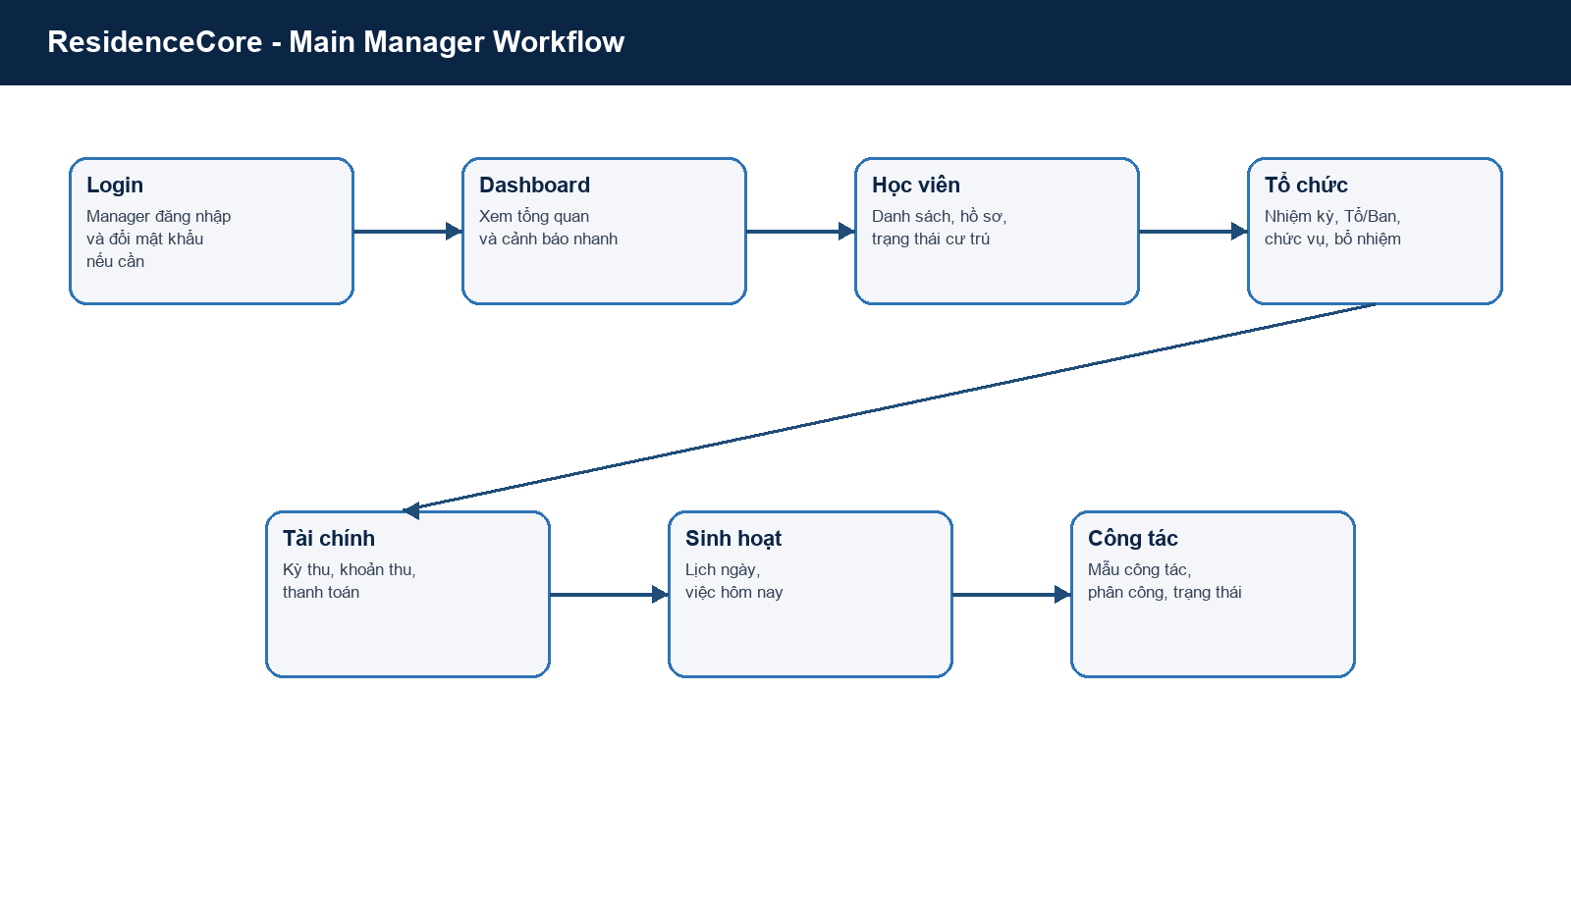
Hình 1. Workflow manager từ đăng nhập đến các module main flow P0.

8.2 Data flow context
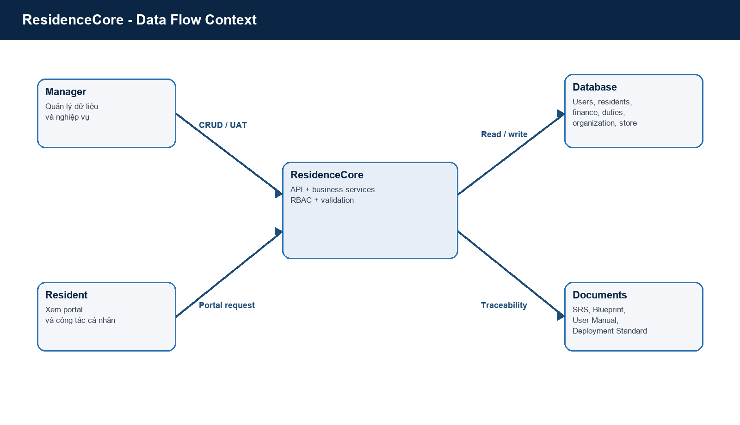
Hình 2. Data flow context giữa người dùng, ResidenceCore, database và bộ tài liệu triển khai.

8.3 Process tổng thể
Bước | Vai trò | Thao tác | Kết quả
1 | Manager | Đăng nhập bằng tài khoản demo hoặc tài khoản thật. | Vào Dashboard.
2 | Manager | Xem Dashboard và kiểm tra dữ liệu tổng quan. | Biết trạng thái lưu xá trong ngày.
3 | Manager | Mở Học viên, xem danh sách và hồ sơ. | Xác nhận dữ liệu cư trú.
4 | Manager | Mở Tổ chức, xem nhiệm kỳ và bổ nhiệm. | Xác nhận cơ cấu lưu xá.
5 | Manager | Mở Tài chính, xem kỳ thu và khoản phải thu. | Xác nhận tình trạng thu/còn nợ.
6 | Manager | Mở Sinh hoạt/Công tác, tạo hoặc theo dõi phân công. | Ngày sinh hoạt có người phụ trách.
7 | Resident | Đăng nhập portal và xem dữ liệu cá nhân. | Resident thấy đúng hồ sơ/công tác/tài chính.
8 | QA/UAT | Chạy checklist nghiệm thu. | Pass/Fail được ghi nhận theo từng yêu cầu.

8.4 Workflow trực cửa hàng theo ngày/ca
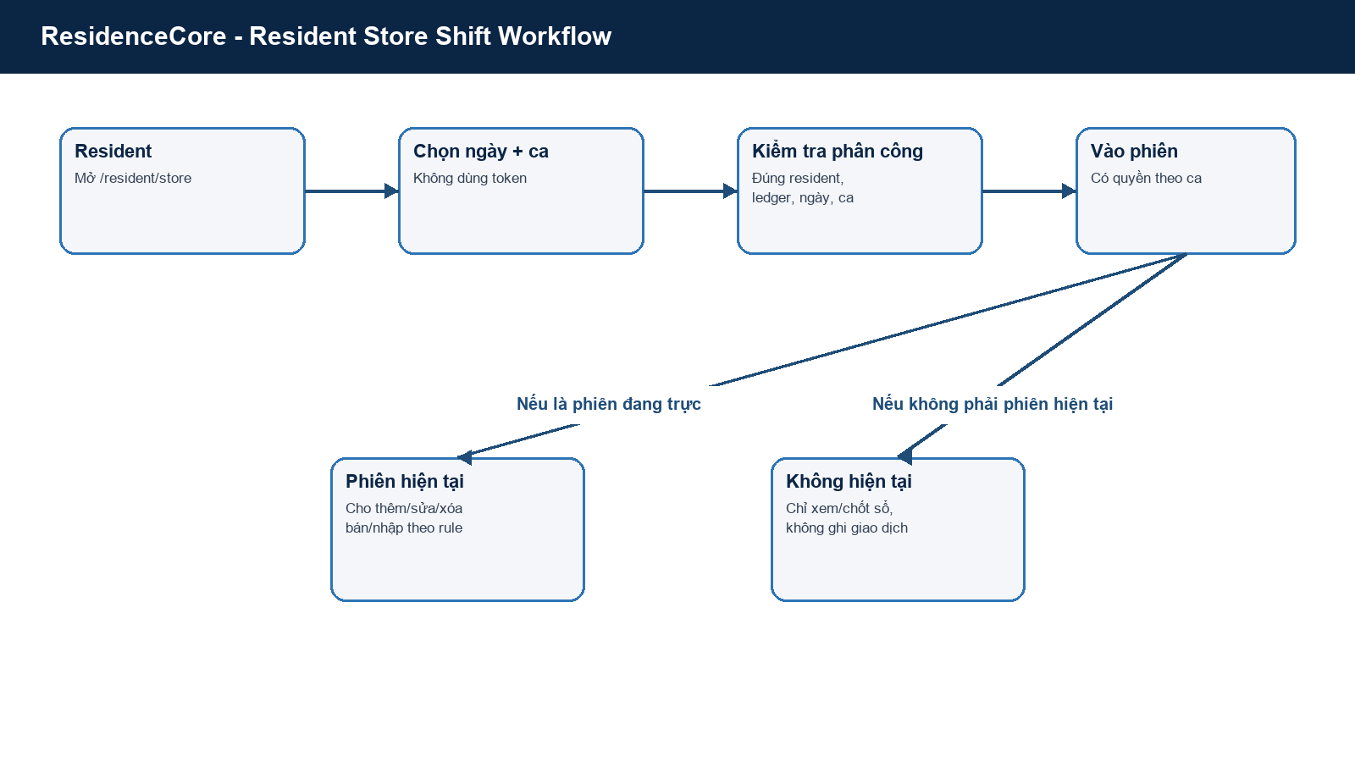
Hình 3. Workflow resident chọn ngày/ca để vào phiên trực cửa hàng, không dùng token.

9. Kịch bản kiểm thử UAT
Mã test | Kịch bản | Dữ liệu cần có | Kết quả mong đợi
UAT-01 | Manager đăng nhập và đổi mật khẩu lần đầu. | admin / Admin@123. | Đổi mật khẩu thành công, login lại được.
UAT-02 | Mở 7 route P0 manager. | DB demo có seed. | Không 404, không runtime crash.
UAT-03 | Xem danh sách học viên. | 8-15 học viên demo. | Danh sách đẹp, có trạng thái, tìm kiếm được.
UAT-04 | Xem tổ chức lưu xá. | 1 nhiệm kỳ active, Tổ/Ban, chức vụ. | Cơ cấu hiển thị rõ.
UAT-05 | Ghi nhận thanh toán học viên. | Kỳ thu và khoản phải thu. | Số đã thu/còn lại cập nhật đúng.
UAT-06 | Tạo/cập nhật công tác. | Mẫu công tác, resident demo. | Công tác xuất hiện trong manager và portal.
UAT-07 | Resident xem portal. | Resident user liên kết hồ sơ. | Hồ sơ/công tác/tài chính đúng resident.
UAT-08 | Negative role test. | Resident login. | Không truy cập route manager.
UAT-09 | Store shift access nếu demo cửa hàng. | 2 resident, 1 ngày, ca sáng/chiều. | Đúng ngày+ca mới vào; non-current chỉ xem/chốt.

10. Traceability yêu cầu - module - kiểm thử
Yêu cầu | Module/UI | API/Service liên quan | Test/UAT
FR-01 | Login, layout, navigation | authRouter, authService, RBAC | UAT-01, UAT-08
FR-02 | Dashboard | dashboardRouter | UAT-02
FR-03/04 | Members, Rooms | membersRouter, roomsRouter, memberService, roomService | UAT-03
FR-05 | Organization | organizationRouter, organizationService | UAT-04
FR-06 | FinanceLite | financeRouter | UAT-05
FR-07/08 | DailyRoutine, Duties | dailyRoutineRouter, dutiesRouter, dailyRoutineService | UAT-06
FR-09 | Resident portal | residentPortalRouter, residentPortalService | UAT-07, UAT-08
FR-10 | StoreLedger, ResidentStore | storeLedgerRouter, storeDutyAccessService | UAT-09

11. Giả định, ràng buộc và rủi ro
Loại | Nội dung | Cách xử lý
Giả định | Demo dùng database seed, chưa phải dữ liệu thật. | Tạo seed repeatable và smoke test sau seed.
Giả định | Simple mode là luồng chính khi demo. | Ẩn module P2/Store khỏi demo chính nếu chưa cần.
Ràng buộc | Một số module cũ/orphan vẫn còn trong repo. | Không đưa vào menu chính cho đến khi có quyết định nối/archive.
Rủi ro | Thiếu dữ liệu resident portal làm portal trống. | Seed 2 resident demo có user và công tác/tài chính.
Rủi ro | Cửa hàng phức tạp làm lệch main flow. | Chỉ demo cửa hàng sau khi test 1 ngày/2 ca pass.
Rủi ro | Encoding/terminal hiển thị mojibake với file cũ. | Kiểm tra DOCX bằng Python/Word, không dựa duy nhất vào terminal.

12. Tiêu chí nghiệm thu tổng
- Typecheck, test và build pass trước khi bàn giao demo.
- Manager đi hết main flow P0 không gặp lỗi chặn.
- Resident portal có dữ liệu thật theo resident demo, không chỉ là màn hình trống.
- Simple mode chỉ hiển thị main flow đã chốt.
- Bộ tài liệu SRS, Blueprint, User Manual, Deployment Standard lưu trong thư mục docs.
- Checklist dự án cập nhật đúng trạng thái đã làm/chưa làm.

